Alunos: Hérick Vitor Vieira Bittencourt, Luiz Augusto Inthurn
Professor: Felipe Viel
Disciplina: Processamento de Imagens
Repositório: https://github.com/Acanixz/processamento-imagens

Relatório Trabalho M1 - Processamento Digital de Imagens

Introdução
Este relatório descreve a implementação e os resultados do trabalho avaliativo M1, cujo objetivo é consolidar conceitos de reconhecimento e processamento digital de imagens. Toda a lógica de filtragem e de operações pontuais foi implementada manualmente em Python, com numpy e matplotlib, sem uso de funções prontas de bibliotecas de processamento de imagem, a única exceção autorizada pelo enunciado é cv2.Canny, usada no exercício 5a.
As imagens de entrada estão na pasta data/ do repositório, conforme o dataset da disciplina.

Exercício 1: Manipulação de Pixels
Objetivo: identificar a cor dominante de uma imagem e compor duas imagens (objeto em primeiro plano + fundo) automaticamente.

Metodologia:
A função cor_mais_frequente constrói um histograma tridimensional (256×256×256, um eixo por canal B, G, R) contando a ocorrência de cada combinação de cor pixel a pixel, e retorna à combinação de maior contagem, junto da sua frequência relativa.
A função mergeImage(fg, bg) assume que a cor de fundo da imagem em primeiro plano (fg) é justamente a cor mais frequente nela (fundo de estúdio homogêneo). Para cada pixel de fg, calcula-se a distância euclidiana normalizada (0 - 100%) entre o pixel e essa cor de fundo; pixels com distância acima de um limiar (limiar = 30) são considerados parte do objeto e sobrescrevem o pixel correspondente na imagem de fundo (bg). Pixels de fg fora dos limites de bg são ignorados, permitindo compor imagens de tamanhos diferentes.

Resultados: A função foi testada com dois pares distintos de imagens de primeiro plano e fundo (`fg.jpg`+`bg.jpg` e `fg1.jpg`+`bg1.jpg`), produzindo em ambos os casos a composição correta do objeto sobre o novo fundo, sem vazamento perceptível da cor de fundo original.
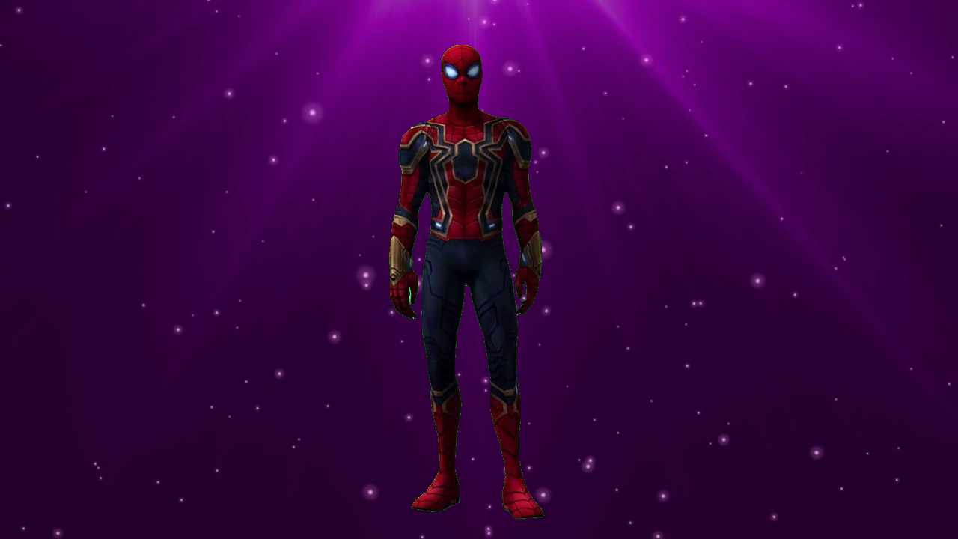
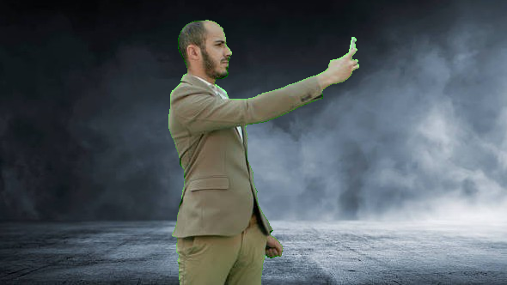

Exercício 2: Manipulação de Bits
Objetivo: quantizar uma imagem em um número reduzido de bits e visualizar seus planos de bits individuais.

Metodologia:
BitQuantizeImage(img, bits) calcula um fator de quantização 2^(8-bits) e usa divisão inteira seguida de multiplicação para descartar os bits menos significativos, reduzindo o número de níveis de cinza representáveis.
exibir_bit_planes decompõe uma imagem em tons de cinza (convertida via fórmula de luminância manual, bgr_to_gray) em suas 8 camadas binárias, isolando cada bit com deslocamento (>> i) e máscara (& 1).

Resultados:
- Em quantize.jpg, a quantização para 2 e 4 bits reduz visivelmente o número de cores (bandas de cor aparecem), enquanto 8 e 16 bits mantêm a imagem original pois 8 bits já é a profundidade nativa da imagem.
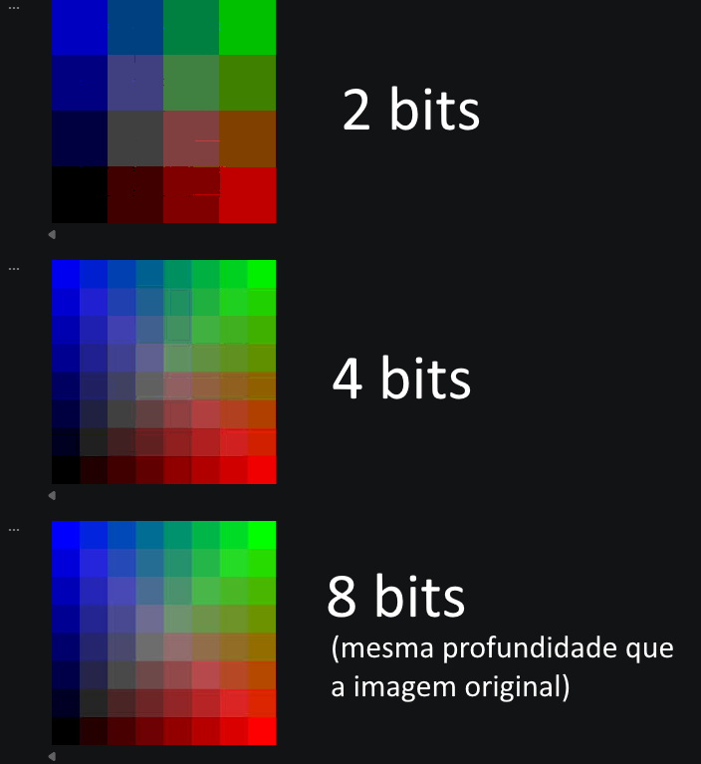
- Os planos de bits de cameraman.png mostram que os planos mais significativos (bits 5–7) carregam a forma e o contraste geral da imagem, enquanto os planos menos significativos (bits 0–2) parecem essencialmente ruído.
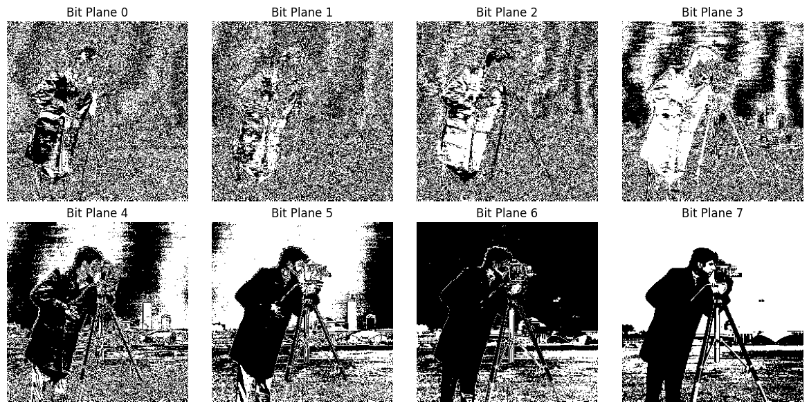
- Identificação das operações em lena1/2/3:
lena1.jpg usa detecção de bordas (bordas pretas, tipo Laplaciano);
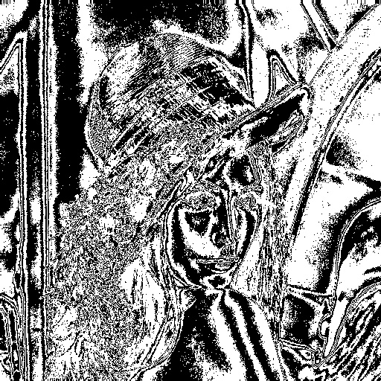
lena2.jpg usa quantização (redução visível de tons de cinza);
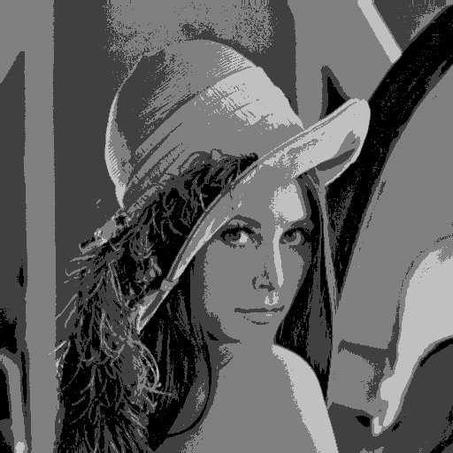
lena3.jpg usa limiarização (imagem reduzida a apenas 2 cores).
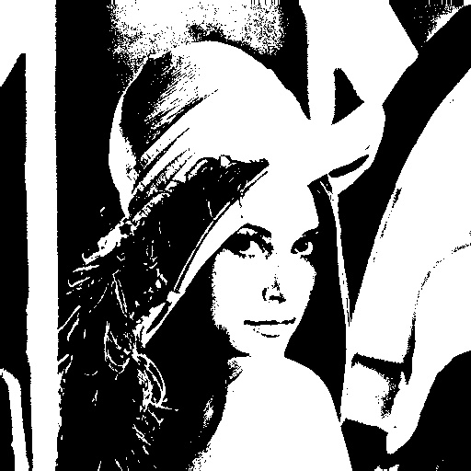

Exercício 3: Questões Diversas

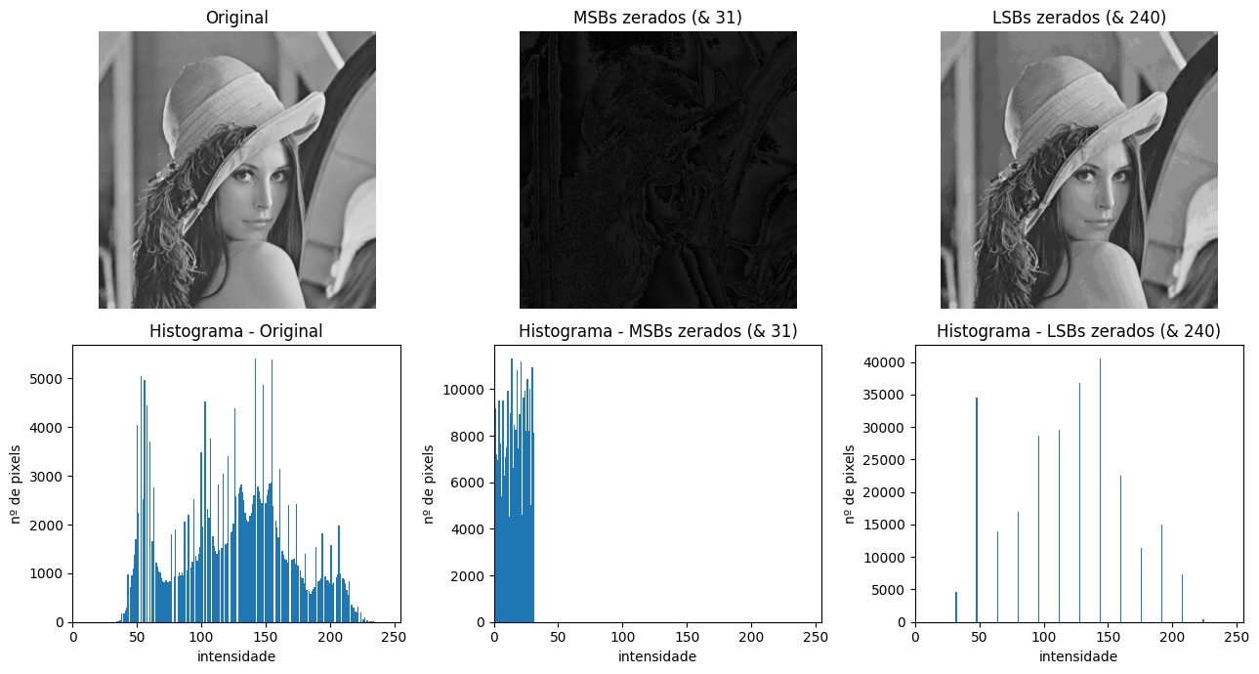

a) Zerar os bits MSB: Zerar os bits mais significativos do plano de bits faz a imagem ficar composta majoritariamente por cores escuras. O histograma tem seus valores dobrados para dentro do intervalo 0–31, e a imagem perde grande parte da sua forma original, restando mais ruído do que detalhe reconhecível.

b) Zerar os bits LSB: Zerar os bits menos significativos reduz a profundidade de bits efetiva: o histograma passa a ter exatamente 16 níveis (em vez de uma faixa contínua de 256), com cada pico resultante sendo a soma de barras vizinhas do histograma original. A imagem permanece reconhecível, mas com perda de detalhe equivalente a um filtro de quantização.

c) Tempo de transmissão: Uma imagem em tons de cinza de 512×512 pixels têm 262.144 pixels; com pacotes de 10 bits (start + 8 bits de dado + stop), a transmissão total é de 2.621.440 bits.
- A 56 kbps: ~= 46,81 segundos*
- A 3000 kbps: ~= 0,87 segundos.
- O enlace de 3000 kbps é aproximadamente 53,57× mais rápido que o de 56 kbps.
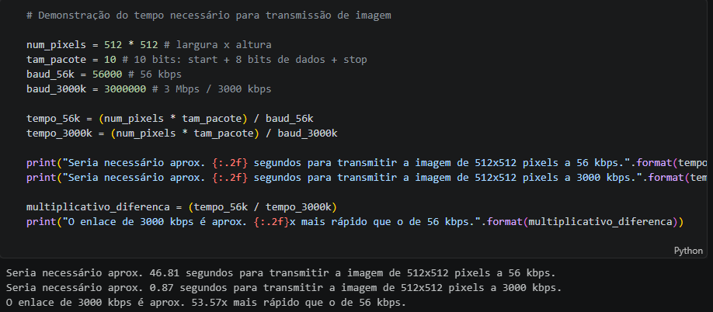

Exercício 4: Transformação de Histograma
Objetivo: aplicar equalização de histograma e casamento (especificação) de histograma.

Metodologia:
A equalização segue o algoritmo clássico:
- Histograma de 256 níveis;
- Função de distribuição acumulada normalizada (CDF), obtida por soma corrente do histograma dividida pelo total de pixels;
- Construção de uma LUT (lookup table) que reescala a CDF para o intervalo [0, 255], descontando o menor valor não nulo da CDF para garantir que o pixel mais escuro presente na imagem vá exatamente a 0;
- Aplicação vetorizada da LUT sobre a imagem.

O casamento de histograma (casar_histograma) generaliza essa ideia: em vez de mirar num histograma uniforme, ele constrói uma LUT que, para cada nível de intensidade da imagem de origem, encontra o menor nível da imagem de referência cuja CDF alcança ou ultrapassa a CDF da origem naquele ponto, igualando as duas funções de distribuição acumulada.

Resultados e discussão (4a):
Equalizando a imagem pots_no_flash.jpg (escura, baixo contraste) duas vezes seguidas, a diferença máxima entre a 1ª e a 2ª equalização foi de apenas 1 nível de cinza (média muito menor que 1).
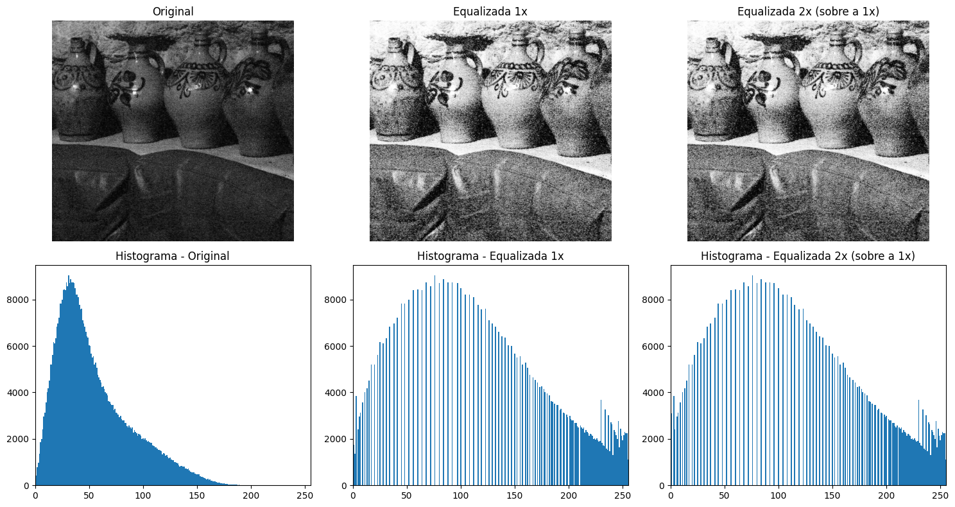
Isso mostra que a equalização de histograma é aproximadamente idempotente: a primeira aplicação já deixa a CDF quase linear (histograma quase uniforme), então a segunda LUT se aproxima da função identidade. As pequenas diferenças residuais vêm do arredondamento da LUT discreta de 256 níveis.

Resultados e discussão (4b):
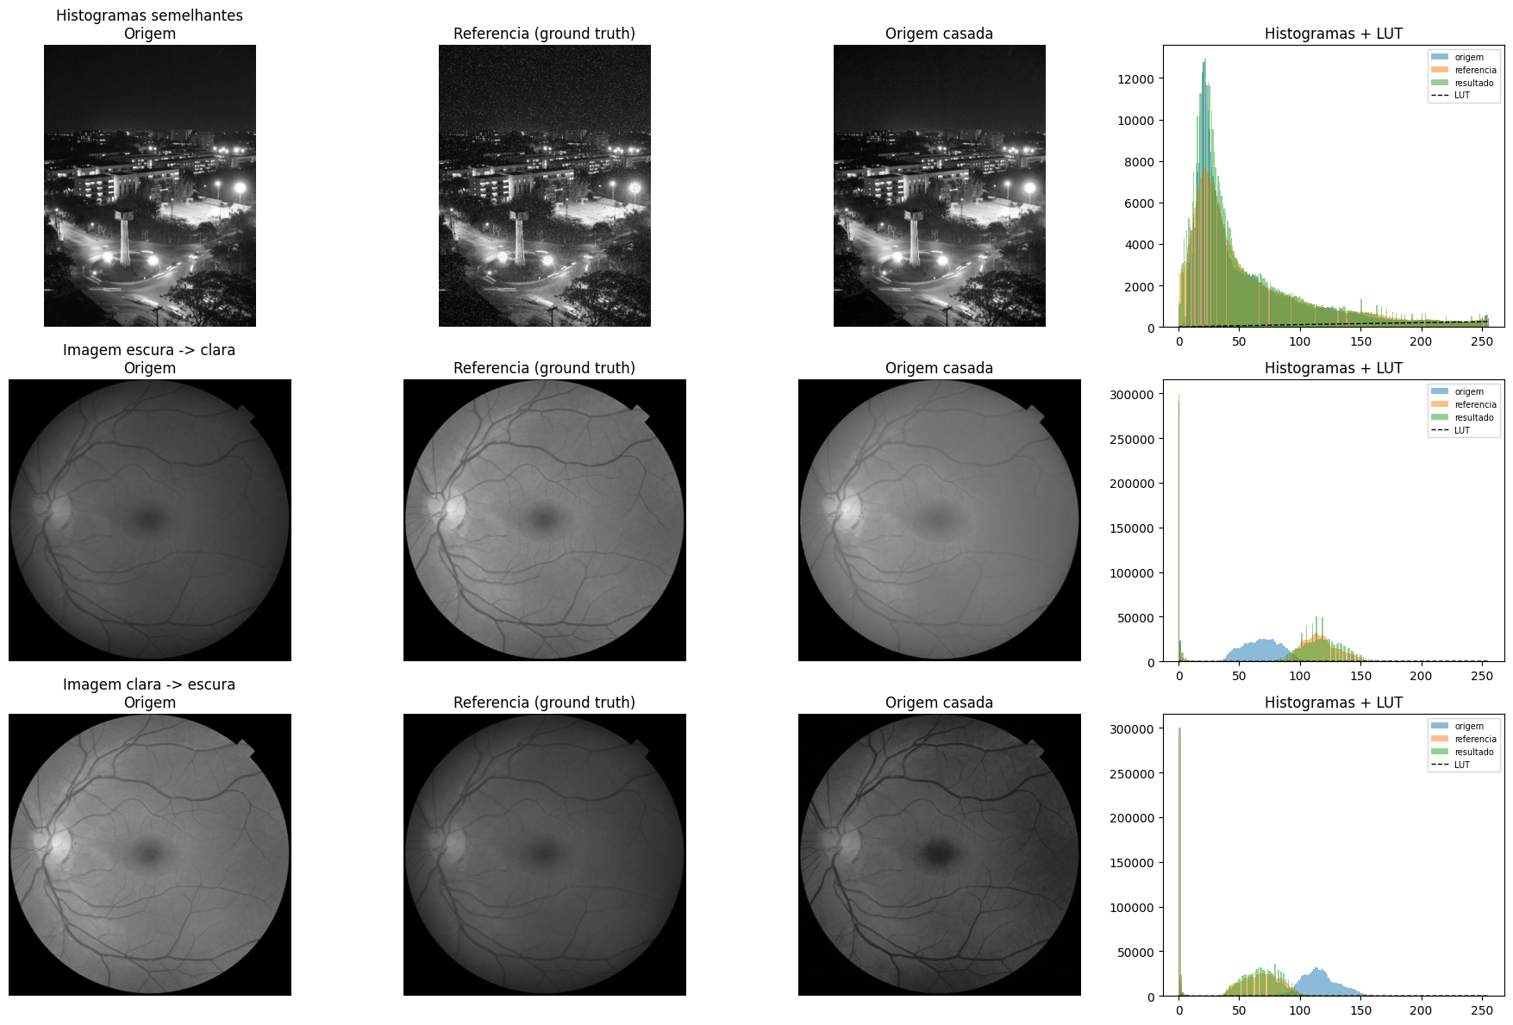
- Histogramas semelhantes (Clear.jpg -> Degraded.jpg, mesma cena): a LUT resultante fica praticamente sobre a diagonal identidade, e a imagem quase não muda, casar histogramas já parecidos é aproximadamente uma operação nula.
- Imagem escura -> clara (eye.png -> eyeref.png): a média de intensidade sobe de
~52 para ~90 (alvo ~90); os tons escuros são esticados para a faixa clara, aproximando brilho e contraste da referência.
- Imagem clara -> escura (eyeref.png -> eye.png): processo inverso, com a média caindo de ~90 para ~53 (alvo ~52).
- Em todos os casos, o histograma resultante aproxima, mas não iguala exatamente, o da referência: como a LUT trabalha com apenas 256 níveis inteiros, ela funde tons de origem com CDF parecida na mesma saída e pula tons quando a CDF da referência dá saltos maiores, o histograma final acompanha a forma geral da referência, mas de modo "serrilhado".

Exercício 5: Detecção de Bordas

Objetivo: comparar o detector de Canny com os operadores de gradiente clássicos (Roberts, Prewitt, Sobel) e o Laplaciano, inclusive sob ruído.

Metodologia: Foi implementada uma convolução 2D genérica (conv2d), com padding por replicação de borda e espelhamento do kernel em 180° (definição formal de convolução). A partir dela, foram construídos os operadores de gradiente (máscaras 2×2 de Roberts, 3×3 de Prewitt e Sobel) e o Laplaciano (máscara de 4 vizinhos). A intensidade da borda é obtida pela magnitude do gradiente, sqrt(gx² + gy²), que é insensível ao sinal e à ordem das máscaras X/Y, por isso escolhas de convenção nas máscaras não afetam a comparação entre os operadores. O ruído gaussiano aditivo foi gerado manualmente com numpy.random.default_rng.

Resultados e discussão (5a - limiares de Canny):
- bell.jpg -> melhor par (minVal=50, maxVal=150): valores mais baixos (ex.: 20, 60) capturam bordas indesejadas do fundo (colunas); com (50, 150) o contorno do sino e seus detalhes internos (badalo, trincas) aparecem com quase nenhum ruído de fundo.
- cubes.png -> melhor par (50, 150): como o contraste objeto/fundo já é alto, o ajuste de limiares tem menor impacto; limiares baixos deixam ruído de compressão e limiares altos fragmentam algumas arestas.

Resultados e discussão (5b - comparação dos operadores em barbara.jpg).
- **Roberts** (máscara 2×2 diagonal): bordas finas e resposta mais fraca; perde transições de baixo contraste e é sensível a ruído pontual.
- Prewitt e Sobel (3×3): resultados parecidos entre si; o Sobel produz bordas um pouco mais fortes e contínuas devido ao peso 2 na linha/coluna central (suavização implícita).
- Laplaciano (2ª derivada): responde a bordas em qualquer direção, mas realça também textura fina e ruído; a resposta é esparsa, pois a 2ª derivada cruza zero exatamente na borda.

Resultados e discussão (5c - efeito do ruído gaussiano, σ=20). Todos os operadores baseados em derivada pioram sob ruído, pois ruído é conteúdo de alta frequência, exatamente o que esses filtros amplificam. O Laplaciano é o mais afetado (magnitude média sobe cerca de 8×), por ser uma derivada de 2ª ordem; Sobel, Prewitt e Roberts degradam menos (~2×) graças à suavização implícita de suas máscaras. O Canny, sem pré-suavização, passa a marcar ruído como borda e perde seletividade. Conclusão: suavizar a imagem (ex.: filtro gaussiano) antes de detectar bordas é essencial, especialmente para Laplaciano e Canny.

Exercício 6: Filtragem High-Boost

Objetivo: implementar e analisar o realce de nitidez por high-boost, e compará-lo conceitualmente com o filtro bilateral.

Metodologia:
O high-boost é definido como resultado = original + k × (original − suavizada), onde a suavização é feita por convolução com um kernel gaussiano 2D normalizado (gaussian_kernel), construído a partir da fórmula exp(-(x²+y²)/(2σ²)). O termo(original − suavizada) é a máscara de altas frequências: como as regiões suaves da imagem ficam próximas de zero após a subtração, ele isola predominantemente bordas e detalhes finos, que são então somados de volta com peso k. O kernel gaussiano foi escolhido (em vez de uma média simples) por ser isotrópico e ter queda suave de peso com a distância, evitando artefatos de corte abrupto na suavização.

Resultados e discussão (6a - bell.jpg):
O fator k controla a intensidade do realce: k = 1 (unsharp puro) realça discretamente; k = 2 a 4 aumenta bastante o contraste das bordas e cria halos claros/escuros ao seu redor, além de realçar ruído e textura. O tamanho da janela (e o σ da gaussiana associado) controla a escala do realce: janelas pequenas (3×3) realçam apenas detalhe fino; janelas grandes (9×9) alargam o halo e passam a realçar estruturas maiores, dando à imagem uma aparência de baixo-relevo.

Resultados e discussão (6b - blur.jpg):
O high-boost recupera parte da nitidez aparente de uma imagem desfocada, mas não inventa informação perdida: o desfoque forte não é revertido, apenas realçado. Um k moderado (≈2) melhora a imagem sem exagerar; um k alto satura as regiões já claras.

6c - Bilateral vs. High-boost:
As duas técnicas têm objetivos opostos. O high-boost é um realce de nitidez que soma à imagem uma fração da máscara de altas frequências, aumentando o contraste das bordas e amplificando o ruído. O filtro bilateral é uma suavização seletiva, que substitui cada pixel pela média ponderada da vizinhança usando dois pesos (distância espacial e diferença de intensidade), removendo ruído, mas preservando as bordas.
Resumo: o high-boost reforça as altas frequências; o bilateral as atenua dentro de regiões homogêneas, sem borrar as transições.

Exercício 7: Filtragem Bilateral

Objetivo: implementar o filtro bilateral e otimizar seus parâmetros para minimizar o erro em relação a uma imagem de referência.

Metodologia: O filtro bilateral calcula, para cada pixel, uma média ponderada da vizinhança em que o peso de cada vizinho é o produto de dois termos gaussianos: um termo espacial (domain), que depende apenas da distância geométrica ao pixel central, e um termo de intensidade (range), que depende da diferença de brilho entre o vizinho e o centro. É o termo de intensidade que impede a média de atravessar uma borda de alto contraste, diferenciando o bilateral de uma simples suavização gaussiana.

Para o item 7b, foi definida a métrica de distância L2 (euclidiana) entre imagem filtrada e imagem de referência (sqrt(Σ(a-b)²)), usada como critério de otimização: uma busca em grade testou diferentes combinações de sigma_espacial e sigma_intensidade, escolhendo o par que minimiza essa distância. O experimento foi feito de duas formas:
- Adicionando ruído gaussiano sintético conhecido (σ=18) a sky.png e noir.png e comparando com a imagem original limpa;
- Usando o par real do dataset Degraded.jpg (entrada ruidosa) -> Clear.jpg (referência real).

Resultados e discussão (7a):
O filtro bilateral remove o granulado de sky.png mantendo a estrutura das nuvens, e limpa noir.png preservando as arestas de alto contraste do túnel. Com sigma_intensidade muito grande, o resultado se aproxima de um blur gaussiano comum (perde bordas); com sigma_intensidade pequeno, preserva bordas mas filtra pouco ruído.

Resultados e discussão (7b - sigmas ótimos):
- sky -> sigma_espacial ≈ 2, sigma_intensidade ≈ 50 (L2 cai de ~9.800 para ~4.000). Como `sky` tem transições suaves, tolera sigmas maiores sem perder estrutura relevante.
- noir -> sigma_espacial ≈ 2, sigma_intensidade ≈ 50 (L2 cai de ~8.300 para ~3.200). A pior combinação é sigma espacial grande + sigma de intensidade grande, que borra as bordas retas de alto contraste da imagem.
- Degraded.jpg -> Clear.jpg (par real do dataset): a L2 também cai cerca de 2× (~15.000 para ~7.000); como o ruído de Degraded.jpg é bem mais forte que o ruído sintético testado, o mínimo dentro da faixa avaliada ocorre com sigma_intensidade alto (≥150) e sigma_espacial baixo — ou seja, o filtro tende a uma suavização mais leve e pouco seletiva.

Conclusão
O trabalho percorreu os principais fundamentos de processamento digital de imagens no domínio espacial: manipulação direta de pixels e bits, transformação de histograma (equalização e casamento), detecção de bordas por gradiente e por Canny, convolução 2D genérica, e filtragem de realce (high-boost) e de suavização seletiva (bilateral).
Em todos os casos, a implementação manual dos algoritmos sem recorrer a funções prontas de filtragem permitiu observar diretamente o efeito de cada parâmetro (fator de quantização, número de bits, limiares de Canny, tamanho de kernel, k do high-boost, sigmas do filtro bilateral) sobre o resultado final, e confirmar experimentalmente propriedades teóricas como a idempotência aproximada da equalização de histograma e a maior sensibilidade do Laplaciano a ruído em comparação aos operadores de 1ª derivada.

